**DIVISIÓN DE ESTUDIOS PROFESIONALES PARA EJECUTIVOS**

PRÁCTICA CALIFICADA - CICLO 2021 01 b

SOLUCIONARIO

CASO LECHE GLORIA S.A.

* + 1. Desarrolle el análisis del entorno general y global para Leche Gloria S.A. utilizando la herramienta de gestión PESTE (l) (5 puntos).

**Política:**

* + Propuestas de modificación al **Decreto Supremo 007-2017-Minagri** “Reglamento de la Leche y Productos Lácteos” en la cual se busca que todo aquel que suministre leche a las empresas de productos lácteos deben contar con la certificación OHSA.
  + Cambios en legislación relacionada con el abastecimiento de insumos puede encarecer costos de producción de la leche a largo plazo.

**Económica**:

* + Estancamiento del sector agropecuario peruano, lo que se refleja en un lento crecimiento y desarrollo del sector ganadero.
  + Imposición de sobretasa arancelaria en la adquisición de leche importada.

**Social**:

* + El Perú no tiene las condiciones geográficas para una ganadería extensa. A pesar de que hay zonas ganaderas en Arequipa y en Cajamarca, que se consideran cuencas lecheras. Pero en estas zonas hay productores que están a más de 400 km de los centros de procesamiento, mientras que en otros países la leche cruda está a solo 100 km. de distancia de los principales centros de producción y de consumo.

**Tecnológico**:

* + La inversión en investigación y desarrollo a nivel nacional es muy baja.

**Ecológicos**:

* + El manejo inadecuado de los residuos origina uno de los mayores problemas de impacto ambiental a nivel mundial, desmejorando la calidad de vida de muchos habitantes del planeta.
  + La utilización de papel, plásticos o cartón en los diversos productos sumado a la abundante publicidad y propaganda que es arrojada diariamente a la vía pública, generando más basura.
    1. Desarrolle el análisis del entorno específico para Leche Gloria S.A. utilizando la herramienta de gestión de las 5 fuerzas de Porter (5 puntos).

**Rivales actuales:**

Liderazgo de Leche Gloria frente a Laive y Nestlé debido a la integración de sus procesos productivos, desde la producción y el acopio hasta la distribución, que se desarrolla a través de Deprodeca, le ha permitido a la empresa generar economías de escala que reducen sus costos e incrementan las barreras de entrada para posibles competidores.

**Rivales potenciales:**

La amenaza de entrada al mercado local es baja debido al fuerte posicionamiento de las empresas líderes, Gloria, Laive y Nestlé. La integración vertical de sus procesos. El ingreso de un nuevo competidor requerirá de una fuerte inversión en infraestructura, tecnología, desarrollo e investigación, así como en el establecimiento de una cadena de abastecimiento altamente integrada que responda a los estándares de calidad exigidos.

**Productos Sustitutos**

Los principales sustitutos de la leche son las alternativas no lácteas, como por ejemplo la leche de soya, de arroz o de almendras. Las ventajas de estas alternativas es la asociación con la salud, mientras que la desventaja suele ser su mayor precio. El nivel de la amenaza es medio y puede ser contrarrestado al destacar las funcionalidades de la leche o añadir complementos como calcio, vitaminas o DHA, es decir innovando.

**Poder de Negociación de los Proveedores**

El acopio de leche fresca es uno de los pasos más importantes dentro de la cadena de producción, ya que esto determina la capacidad de elaborar leche envasada. La negociación de los proveedores es bajo, ya que es Gloria quien define el precio, la cantidad a recolectar y la frecuencia de las visitas.

**Poder de Negociación de los Clientes:**

El nivel de negociación de los compradores es bajo y en especial porque Gloria concentra el 75% del mercado de leche en el Perú, con una red de distribución que cubre tanto al canal tradicional como al moderno. En la Figura 12 se observa como el margen del mayorista y minorista se mantiene a través del tiempo, ya que al haber variaciones en el precio del productor inmediatamente estas se reflejan en el precio al consumidor final-

* + - 1. Determine y explique las estrategias que ha venido aplicando Leche Gloria S.A. asociándolas con los tipos de estrategias aprendidas en clase. (6 puntos)

**Estrategias Externas**

**Competitiva:**

Liderazgo en costos.- Precio competitivos en el mercado. Leche Gloria cuenta con diversas marcas enfocadas en segmentos distintos, teniendo una amplia gama de presentaciones en: leche evaporada, leche fresca UHT, yogurt, jugos, refrescos, cafés, entre otros. Dentro de las marcas más conocidas de la empresa se encuentran: Gloria, Pura Vida y Bella Holandesa.

**Integración**

Integración vertical hacia adelante.- En la distribución de sus pro

Leche Gloria ha integrado sus operaciones en forma vertical hacia atrás con la distribución del producto final a sus clientes.

Integración vertical hacia atrás .-

Leche Gloria ha integrado sus operaciones en forma vertical, abarcando todo el proceso de producción de productos lácteos, empezando desde el acopio, el transporte, la producción y el envasado.

**Intensivas:**

Penetración de mercado.-

Desarrollo de mercado. - Leche Gloria exporta a 75 países del mundo, como el Caribe, América Latina, Medio Oriente y el Oeste de África. Comercializa sus productos no solo en el país sino en los principales países de Sudamérica y América Central.

Desarrollo de producto.- Leche Gloria S.A. tienen diversos productos como: leche evaporada, derivados lácteos, mermeladas, azúcar, cereales, conservas de pescado, chocolates, jugos y néctares.

**Diversificación:**

Horizontal. - Dedicado a la fabricación y comercialización de leche evaporada, derivados lácteos, mermeladas, azúcar, cereales, conservas de pescado, chocolates, jugos y néctares.

**Estrategia General Interna**

Calidad: En cada uno de los productos lácteos ofrecidos

Valor del Producto. – Lecha Gloria siempre está en la búsqueda del desarrollo de sus procesos como acopio de leche.

Servicios. –

.

**Estrategia Funcional**

**Comercial:**

Precio. -. Define el precio en función de la recolección de leche natural peruana y la compra de leche fuera de país.

Plaza. -

Promoción.-

Producto.- La empresa busca renovar constantemente cada marca, utilizando empaques con nuevos diseños, modernas presentaciones y la modificación de formatos de sus productos, con el fin primordial de mantener la preferencia del público en cuanto a productos con el emblema de Gloria. Leche Gloria cuenta con diversas marcas enfocadas en segmentos distintos, teniendo una amplia gama de presentaciones en: leche evaporada, leche fresca UHT, yogurt, jugos, refrescos, cafés, entre otros. Dentro de las marcas más conocidas de la empresa se encuentran: Gloria, Pura Vida y Bella Holandesa.

**Recursos:**

Disponibilidad. –

Personas:

**Operaciones:**

Métodos.-

Tecnología. - La continua inversión en tecnología permite mejorar de forma continua la calidad de sus productos e innovar a fin de responder rápidamente a los gustos y preferencias de los consumidores.

Normas.- Leche Gloria está en continuo desarrollo de procesos para la diversificación e innovación de sus productos,

* + - 1. Elabore el organigrama actual de Leche Gloria S.A. ciñéndose a la descripción del caso y sus indicaciones como también a las reglas de organigramas aprendidos en el curso indicando que tipo de agrupación se presenta en el organigrama (4 puntos)

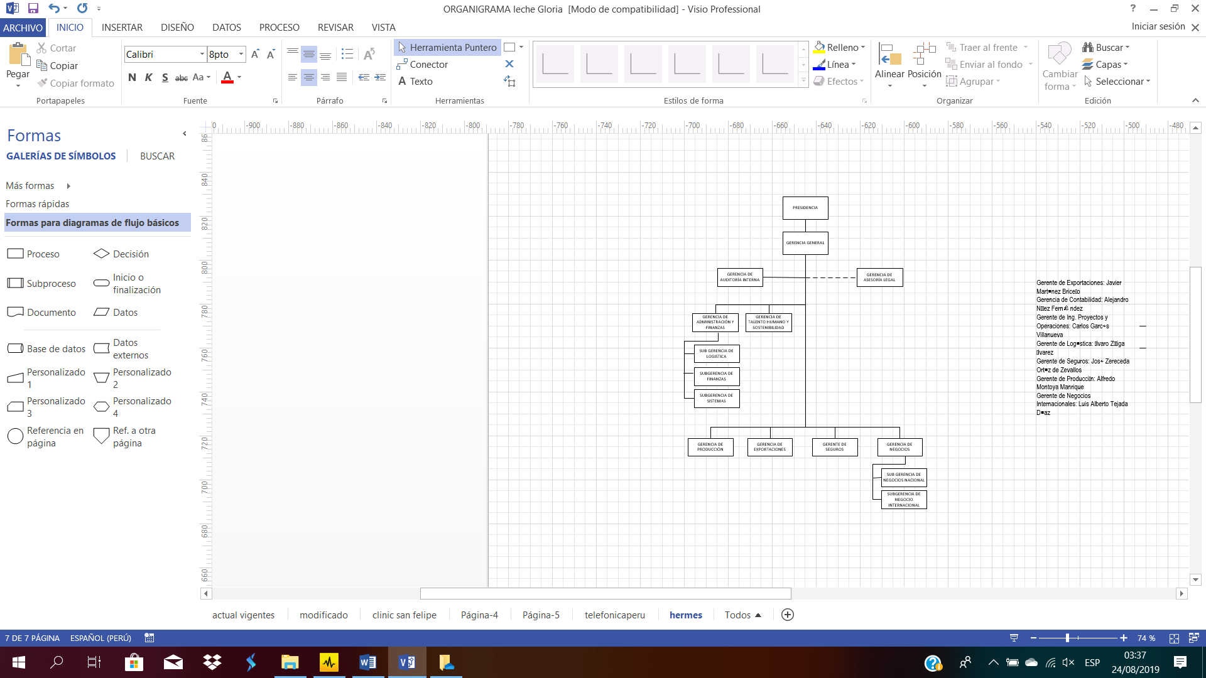

El tipo de Agrupación que se observa es hibrido donde se tiene una parte funcional y por geografia.